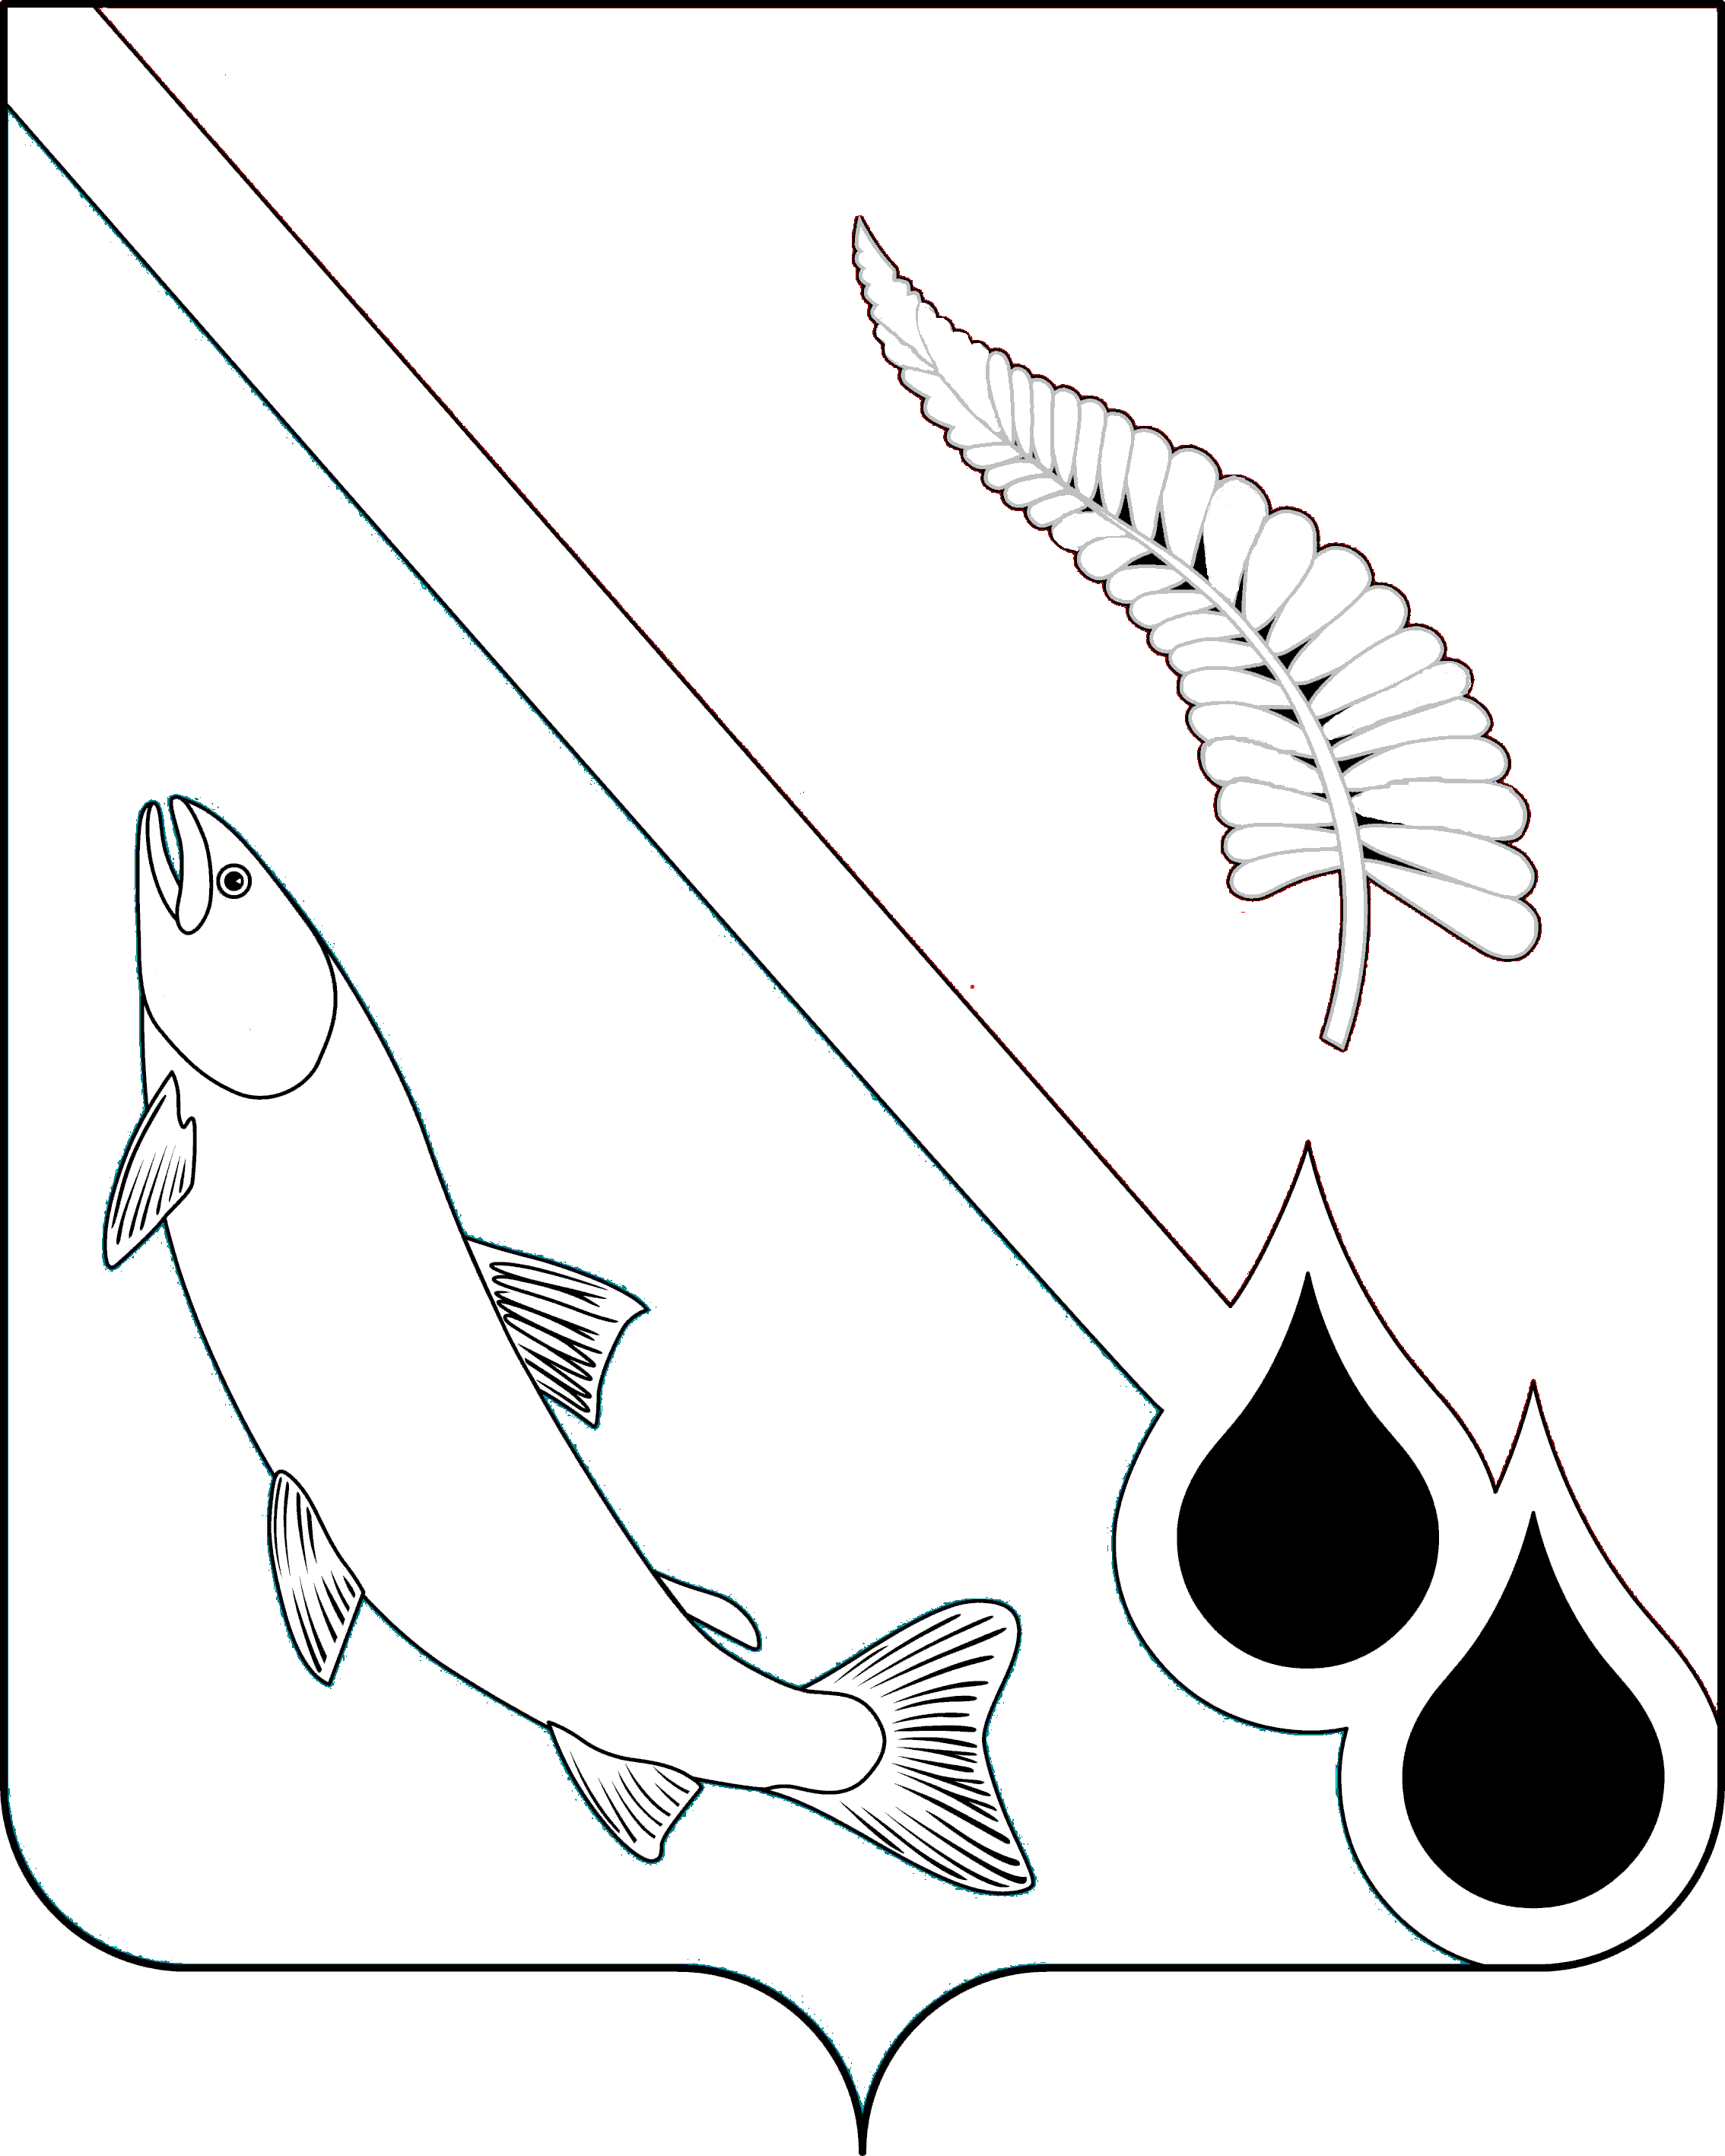
АДМИНИСТРАЦИЯ МУНИЦИПАЛЬНОГО ОБРАЗОВАНИЯ
«ГОРОДСКОЙ ОКРУГ НОГЛИКСКИЙ»

П О С Т А Н О В Л Е Н И Е
от 07 июня 2021 года № 325
пгт. Ноглики
Об утверждении состава комиссии администрации
муниципального образования «Городской округ Ногликский»
по соблюдению требований к служебному поведению муниципальных служащих администрации, руководителей органов местного самоуправления специальной компетенции, руководителей муниципальных учреждений (предприятий), подведомственных администрации и урегулированию конфликта интересов

В соответствии с Положением о комиссии администрации муниципального образования «Городской округ Ногликский» по соблюдению требований к служебному поведению муниципальных служащих администрации, руководителей органов местного самоуправления специальной компетенции, руководителей муниципальных учреждений (предприятий), подведомственных администрации, и урегулированию конфликта интересов, утвержденным постановлением администрации муниципального образования «Городской округ Ногликский» от 25.05.2021
№ 288, руководствуясь ст. 31 Устава муниципального образования «Городской округ Ногликский», администрация муниципального образования «Городской округ Ногликский» ПОСТАНОВЛЯЕТ:
- Утвердить комиссию администрации муниципального образования «Городской округ Ногликский» по соблюдению требований к служебному поведению муниципальных служащих администрации, руководителей органов местного самоуправления специальной компетенции, руководителей муниципальных учреждений (предприятий), подведомственных администрации, и урегулированию конфликта интересов в составе:
Гуляев  Сергей Сергеевич | - первый вице-мэр муниципального образования «Городской округ Ногликский», председатель комиссии;
Фомина  Анастасия Сергеевна | - управляющий делами администрации муниципального образования «Городской округ Ногликский», заместитель председателя комиссии;
Бубнова  Ольга Владимировна | - ведущий консультант по кадровому обеспечению организационно-правового департамента администрации муниципального образования «Городской округ Ногликский», секретарь комиссии при рассмотрении вопросов в отношении муниципальных служащих администрации, руководителей органов местного самоуправления специальной компетенции, руководителей муниципальных учреждений (предприятий), подведомственных администрации;
Асоскова  Людмила Андреевна | - ведущий специалист 1 разряда департамента социальной политики администрации муниципального образования «Городской округ Ногликский», секретарь комиссии при рассмотрении вопросов в отношении муниципальных служащих департамента социальной политики администрации, руководителей муниципальных учреждений, подведомственных департаменту социальной политики администрации;
Члены комиссии:
Пронина  Валерия Геннадьевна | - референт по правовому обеспечению организационно-правового департамента администрации муниципального образования «Городской округ Ногликский»;
Дайтер  Борис Моисеевич | - председатель Ногликской местной общественной организации ветеранов (пенсионеров) войны, труда, Вооруженных сил и правоохранительных органов, по согласованию;
Лебедева  Татьяна Анатольевна | - представитель Ногликской местной организации Общероссийской общественной организации «Всероссийское общество инвалидов», член Общественного совета муниципального образования «Городской округ Ногликский», по согласованию.
- Разместить настоящее постановление на официальном сайте муниципального образования «Городской округ Ногликский» в информационно-телекоммуникационной сети «Интернет».

Мэр муниципального образования
«Городской округ Ногликский» С.В. Камелин

